Animierte Charakterbewegung

Übung: Sproutworld in ‚06_Sprout_world‘ (Ordner ‚assets / characters ‘ )

Charakter
Import Sprite Sheet

Wichtig! Paddings überlappen sich ...

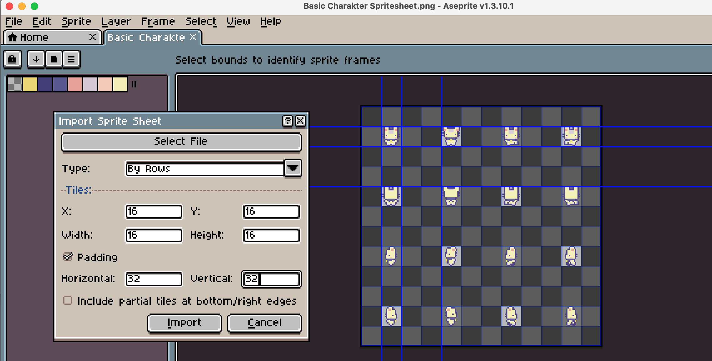

Export as Sprite Sheet

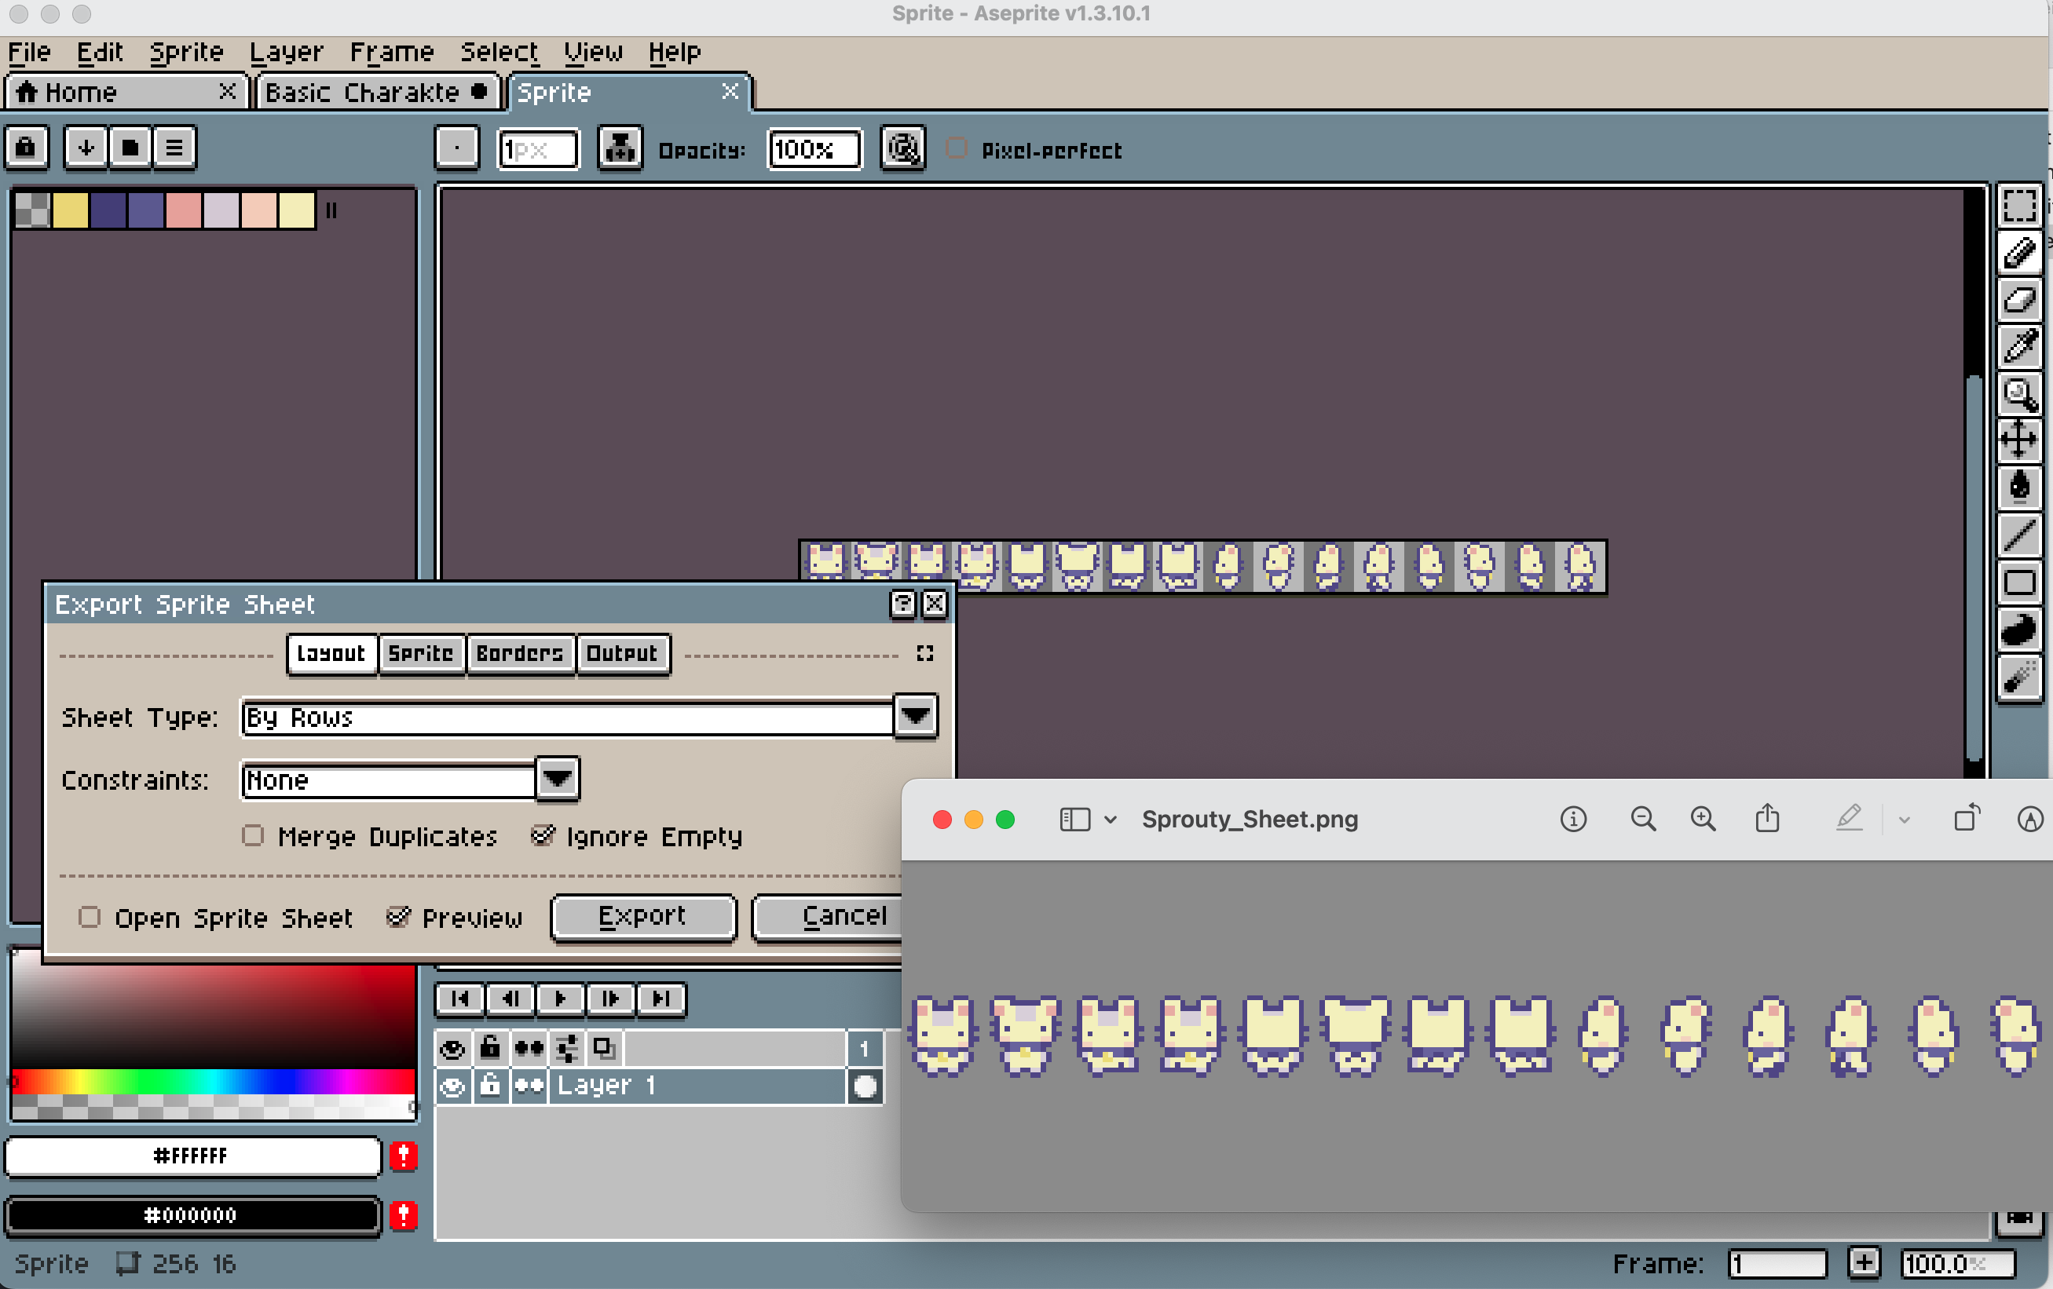

Animation
YT Beispiel: https://www.youtube.com/watch?v=Vwj_hX9h4zo

- Start with ‚CharacterBody2D‘
- Add ‚Sprite2D‘
  - Link Sprouty_Sheet.png to Sprite2D / Texture
  - Switch to ‚Nearest‘ under ‚CanvasItem'
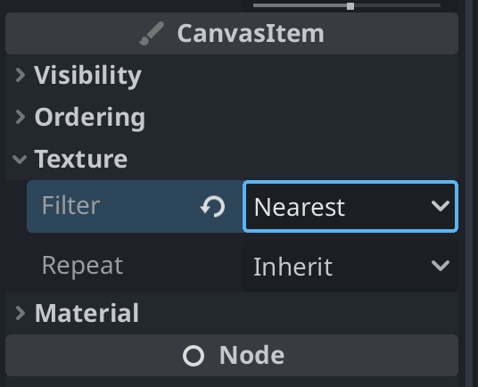
  - Sprite2D / Animations => Anzahl horizontaler und vertikaler Frame (z.B. 1 und 16)

- Add ‚AnimationPlayer‘
  - Add 4 animation slots (z.B. down, up, left, right)
  - Select Animation and ‚Track hinzufügen + Eigenschaften hinzufügen
=> Node zum Animieren auswählen (z.B. Sprite2D) und Eigenschaft (z.B. Frame)
  - Select ‚Frame‘ Spur
  - Select Sprite2D => rechts vom Frame Schlüssel anklicken

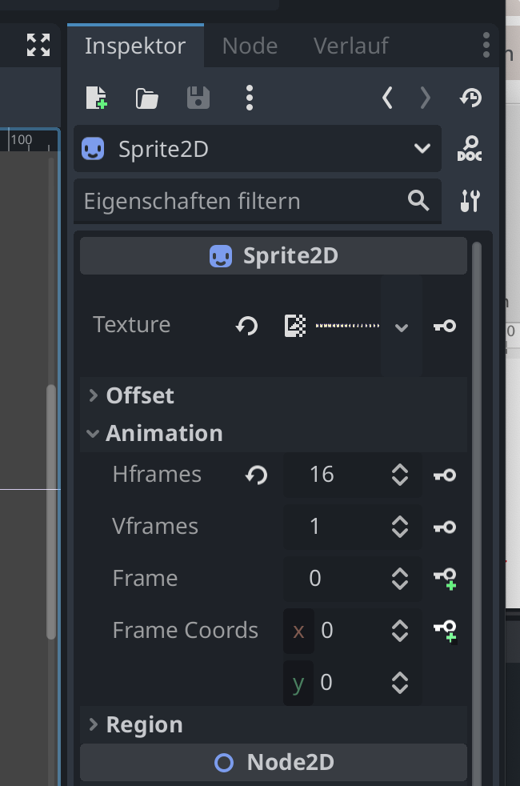

- Einrasten auswählen & Dauer pro Frame (0.2) & Dauer pro Animation (0.8)
- Looping auswählen

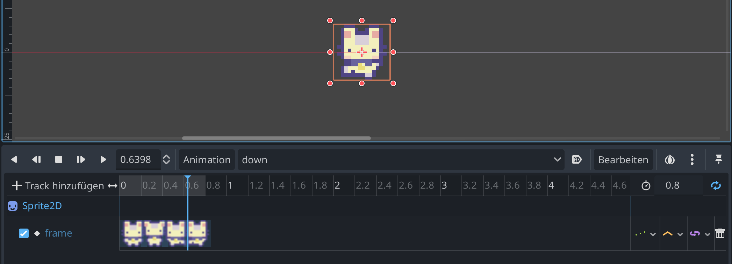

Movement

Quelle: https://www.youtube.com/watch?v=BQnJASXTU58

Siehe sprouty.gd (3 Teile)
- Tastatur / Kontrollerinput abfragen und Richtung bestimmen
- Je nach gegebenen Parametern beschleunigen oder verzögern
- Je nach Richtung, entsprechende Animation abspielen

AnimatedSprite2D
Daumenregel: AnimatedSprite is for objects while AnimationPlayer is for Player and Enemies

Quelle: https://www.youtube.com/watch?v=uBfdM2MTL3U

- AnimatedSprite2D Node hinzufügen
- Wichtig: Option ‚Frame aus Sprite Sheet hinzufügen‘ wählen und ‚Autoplay beim Laden‘ berücksichtigen

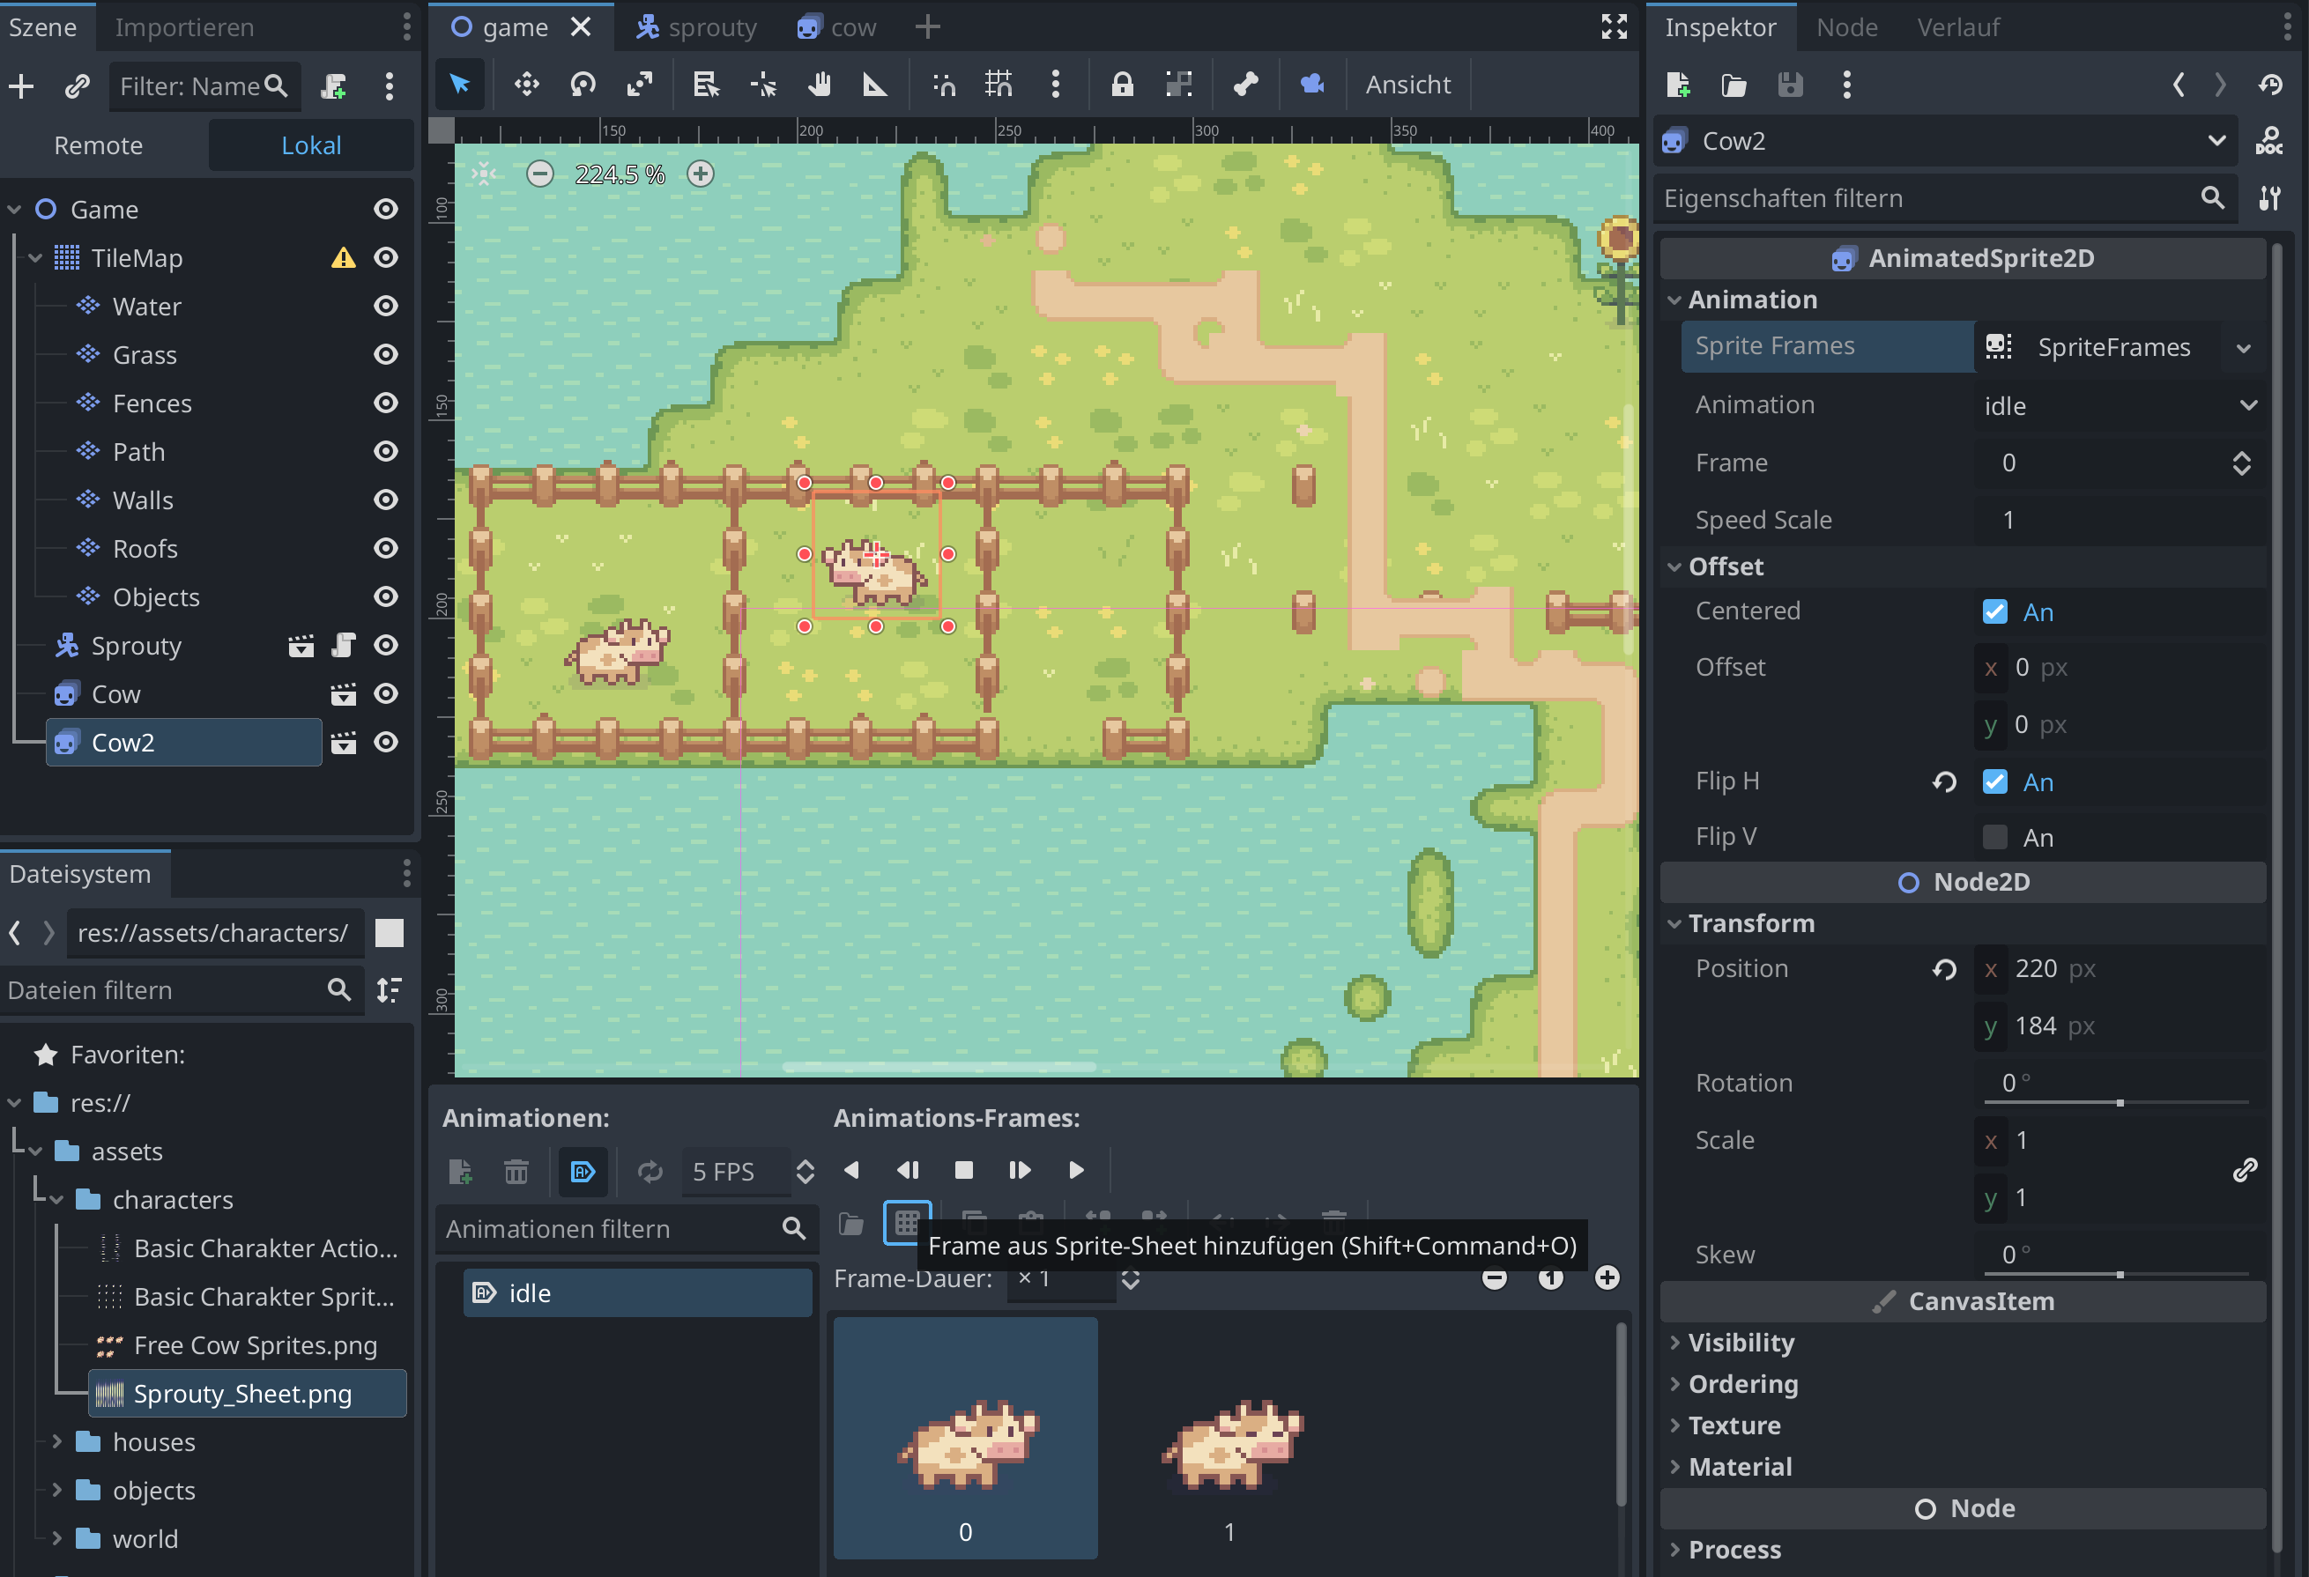

Mehrere Sprite Sheets zur Animation verwenden

Quelle: https://www.youtube.com/watch?v=Hpbn-w7H2V4

- Neue Animation im AnimationPlayer starten
- Sprite2D selektieren (z.B. Sprouty), neues Sprite Sheet in die Texture ziehen
- HFrames und VFRames eintragen
- Erweiterte Keyframes in die Animation eintragen
  - Texture, hframes, vframes, frames
- Einrast-Sekunden und Dauer der Animation, wie gehabt

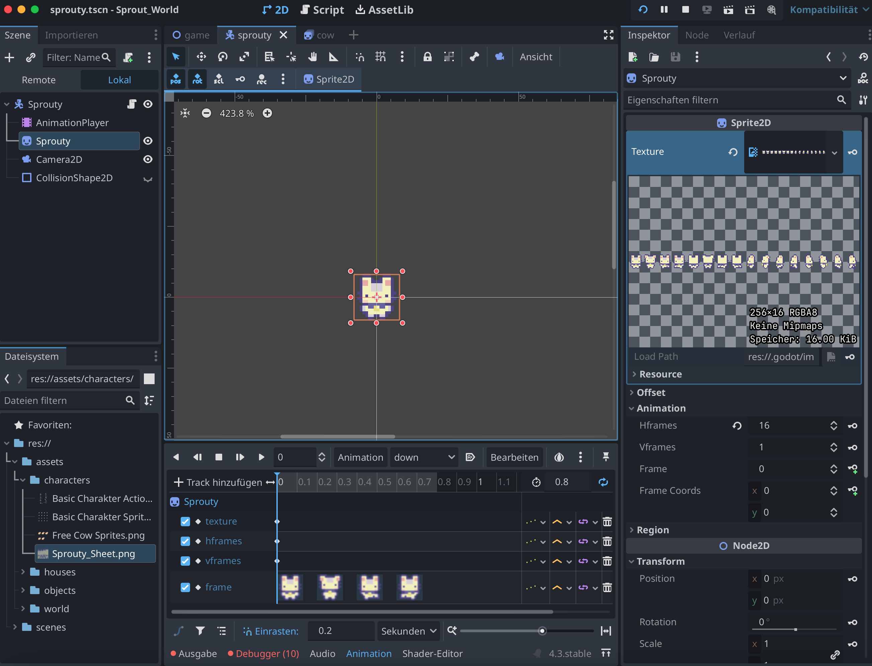

- Die zusätzliche Animation kann dann wie gehabt aufgerufen werden, z.B.
bewegt sich der Character nicht, wird entweder ‚idle‘ abgespielt oder – beim drücken von ‚x‘ wird gewässert ..
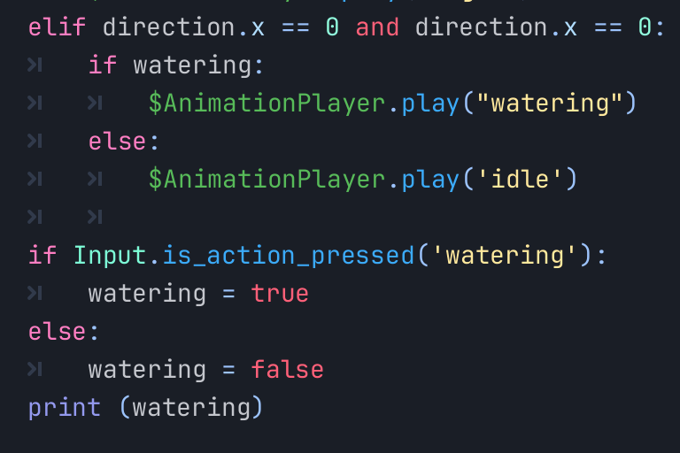

CollisionShapes2D im Tileset

- Selektieren: (1) TileMapLayer; (2) TileSet im Editor & TileSet im Inspektor; (3)
- Im Inspektor unter TileMapLayer / Tileset ein *‘Physics Layer‘ hinzufügen
- Unter Malen / Mal-Eigenschaften ‚Physik-Ebene 0‘ auswählen
- CollisionShapes anpassen (‚F‘ für ‚full shape‘ und ‚C‘ für ‚clear shape‘
- Werden Tilesets im Nachhinein mit CollisionShapes ausgestattet, werden diese von der TileMap automatisch übenommen

